*Проект на тема:*

**Въведение в Операционни системи и Вградени системи**  
  
Gas detection alarm

(Аларма засичаща пушек)

Костадин Мишев

**Съдържание**

[**1.** **Описание на проект** 3](https://d.docs.live.net/bde7404321c54893/Работен%20плот/Irrigation-System-main/Documentation.docx#_Toc134713592)

[**2. Списък със съставни части** 4](https://d.docs.live.net/bde7404321c54893/Работен%20плот/Irrigation-System-main/Documentation.docx#_Toc134713593)

[**3.** **Блокова схема** 5](https://d.docs.live.net/bde7404321c54893/Работен%20плот/Irrigation-System-main/Documentation.docx#_Toc134713594)

[**4.** **Електрическа схема** 6](https://d.docs.live.net/bde7404321c54893/Работен%20плот/Irrigation-System-main/Documentation.docx#_Toc134713595)

[**5.** **Описание на функционалност** 7](https://d.docs.live.net/bde7404321c54893/Работен%20плот/Irrigation-System-main/Documentation.docx#_Toc134713596)

[**6.** **Заключение** 8](https://d.docs.live.net/bde7404321c54893/Работен%20плот/Irrigation-System-main/Documentation.docx#_Toc134713597)

**Описание на проекта**

Проектът **Gas detection alarm** е предназначен да предотврати риска от пожари. Когато сензорът засече дим, се задейства силна проглушителна аларма, която има за цел да предупреди хората намиращи се в сградата.

**Блокова схема**

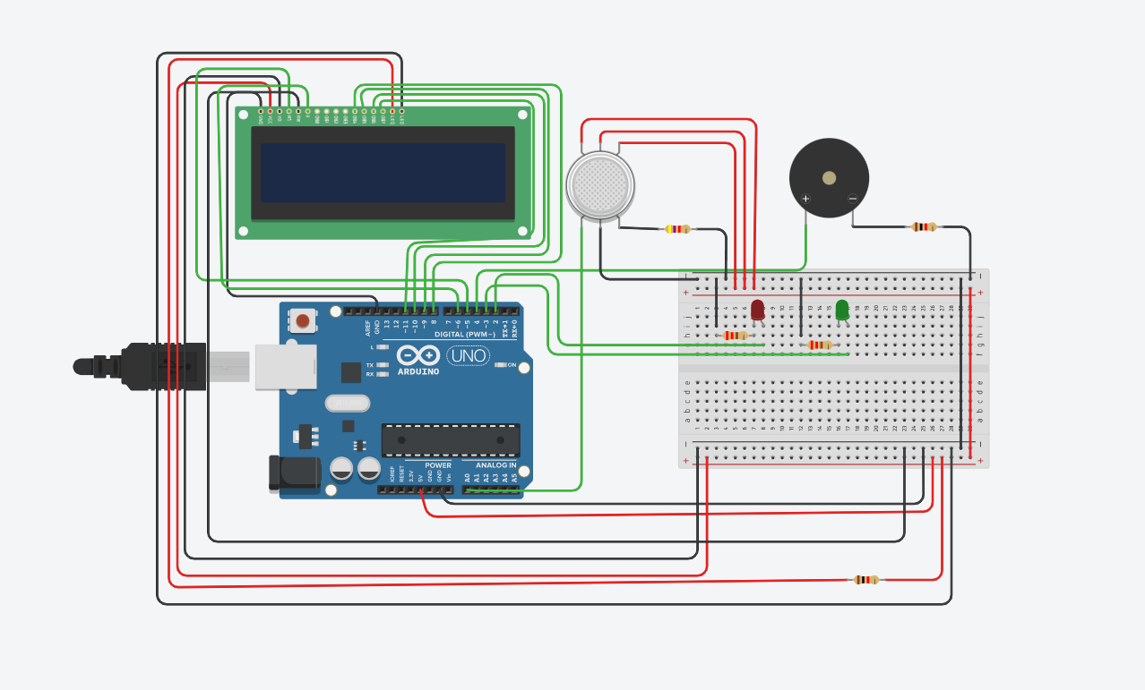

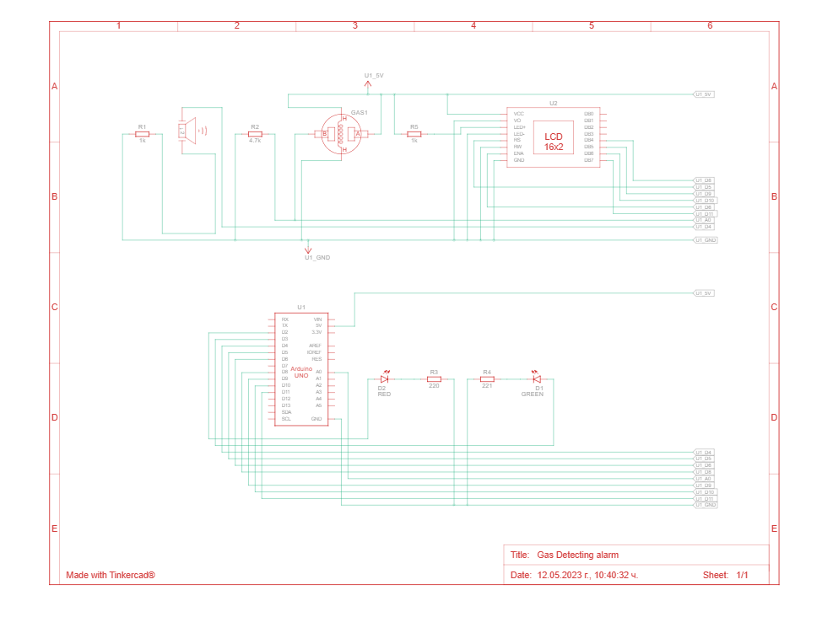**Електрическа схема**

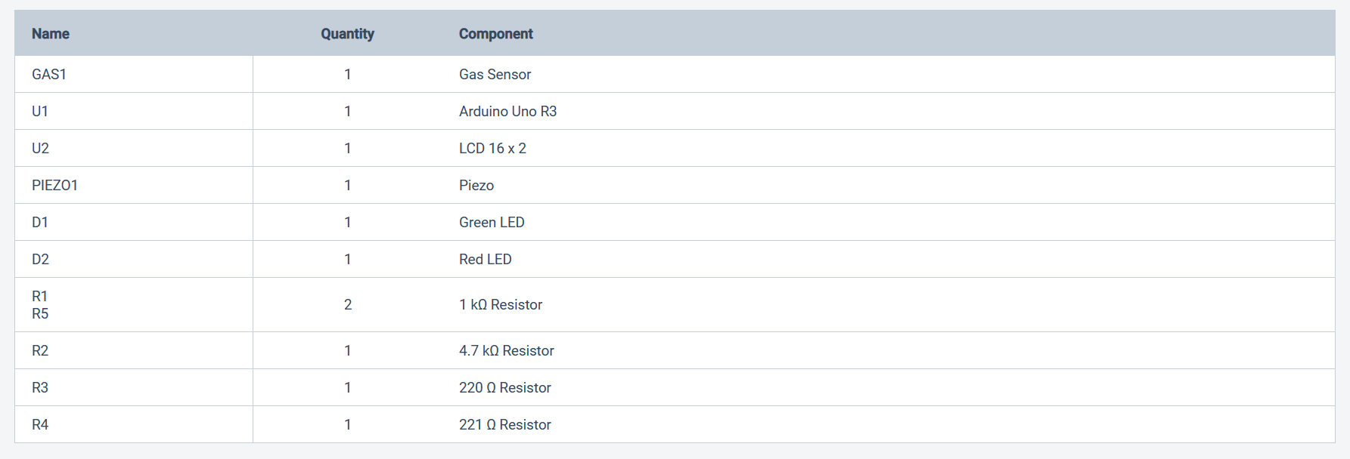**Списък със съставни части**

**Сорс код**

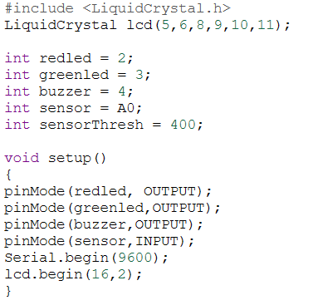

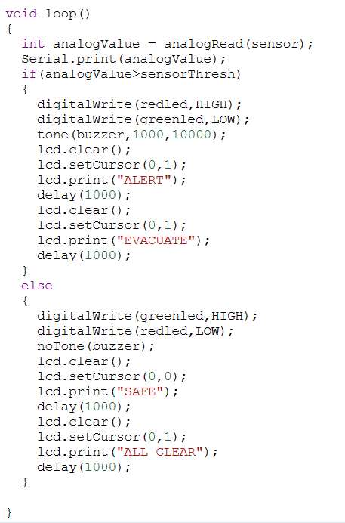

**Заключение**

Със системата за засичане на дим рискът от пожари се намалява драстично. След засичането на дим се задейства аларма, както и светва червена предупредителна светлина за евакуация. Това приспособление е полезно за всеки един дом, офис или магазин.